

Amnesty International RSVP Schrijfactie oktober 2024 Ooststellingwerf

actie Verenigde staten
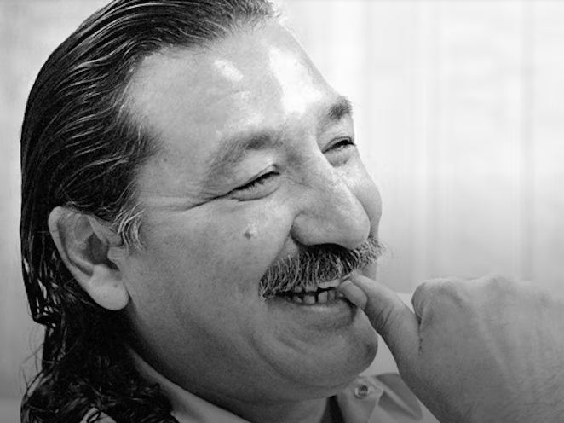
Native American activist al 50 jaar vast
Leonard Peltier is een Native American activist van de American Indian Movement. In 1975 kwam het tot een botsing met de FBI, waarbij twee agenten werden doodgeschoten. Peltier kreeg daar twee keer levenslang voor, hoewel hij ontkent dat hij de dader was. Bewijzen die eventueel zijn onschuld hadden kunnen aantonen werden niet gebruikt.

Gezondheid gaat hard achteruit
Peltier is inmiddels 79 jaar oud en heeft diverse ernstige gezondheidsproblemen. De president van de Verenigde Staten moet hem gratie verlenen, niet alleen vanwege de misstanden bij zijn proces, maar ook op humanitaire gronden.
Wat kunt u doen?
Schrijf vóór 1 november naar de president van de Verenigde Staten. Roep hem op om Leonard Peltier onmiddellijk vrij te laten. Het adres vindt u op de brief, een kopie kunt u sturen naar:
Embassy of the United States of America
Mrs. Shefali Razdan Duggal
John Adams Park 1
2244 BZ Wassenaar
E-mail: acscuracao@state.gov

Goed nieuws-Burundi:Floriane Irangabiye, een journalist uit Burundi, is op 16 augustus uit de gevangenis vrijgelaten. Amnesty International verwelkomt dit nieuws, maar is van mening dat zij al veel eerder vrijgelaten had moeten worden.‘We zijn blij met het nieuws over de vrijlating van Floriane Irangabiye, maar ze had geen enkele nacht achter de tralies moeten doorbrengen voor het uitoefenen van haar mensenrechten’, zegt Sarah Jackson van Amnesty International.
Dit jaar in en rond 10 december, de Internationale Dag van de Rechten van de Mens, zouden mensen wereldwijd via schrijfacties tijdens Write for Rights in actie komen voor Floriane Irangabiye. Zie ook www.amnesty.nl/nieuws<<<<<<<<<<<<<<<<<<<<

actie egypte
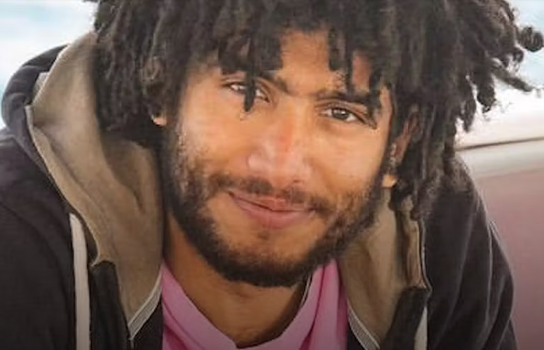
Badr Mohamed moet onmiddellijk vrijkomen!
In 2013 waren er in de Egyptische hoofdstad Caïro grote anti-regeringsdemonstraties op het Ramses Plein. Daarbij kwamen bijna honderd demonstranten om het leven. De toen 17-jarige Badr Mohamed werd opgepakt, hoewel hij zegt dat hij niks met de protesten te maken had. Hij werd aanvankelijk vrijgelaten, maar 3 jaar later alsnog gearresteerd. In januari 2023 werd hij in een oneerlijk proces veroordeeld tot 5 jaar gevangenisstraf. Er is geen bewijs dat hij deelnam aan de protesten. Laat staan dat hij geweld zou hebben gebruikt.

5 jaar cel voor onschuldige omstander
Badr zit met vier anderen vast in een kleine cel, waar de temperatuur kan oplopen tot meer dan 40 graden. De gevangenen klagen over het gebrek aan eten en drinkbaar water. Badr mag er maar drie of vier keer per week minder dan een uurtje uit. Slechts één keer per maand wordt hem kort familiebezoek toegestaan, wat veel te weinig is om een goede band op te bouwen met zijn driejarige dochtertje Amina. Zij werd geboren toen Badr al gevangen zat. Wat kunt u doen?
Schrijf vóór 1 november 2024 naar de president van Egypte. Roep hem op om Badr Mohamed onmiddellijk vrij te laten. Het adres vindt u op de brief, een kopie kunt u sturen naar: Embassy of the Arabic Republic of Egypt
Mr. Hatem Elsayed Mohamed Kamaleldin
Badhuisweg 92 2587 CL Den Haag. E-mail: info@ambeg.nl
NB: vergeet niet uw naam, adres en handtekening onder de brief te zetten!
Portokosten: De zones Europa en Wereld zijn samengevoegd tot 1 zone: Internationaal, met basistarief € 1,75. Info bij A.Ykema en
janslotnl@hetnet.nl

<<<BRIEVEN STUREN HELPT!!

